**Instalación WinRar en Fedora 32**

Primero hay que instalar los repos necesarios para instalar Wine

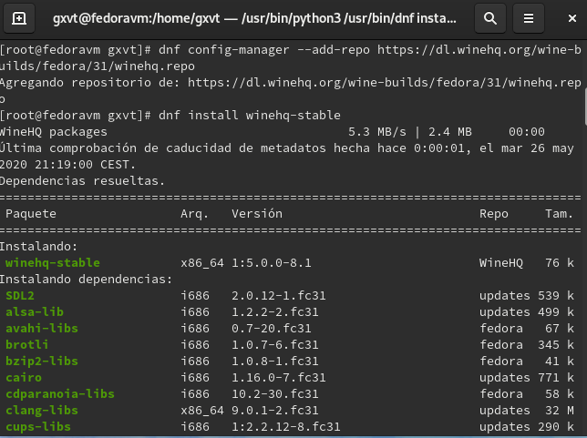

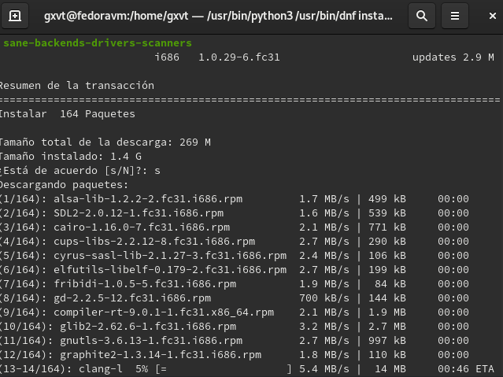

Una vez instalado los repos, podremos instalar Wine que nos permitirá ejecutar aplicaciones de Windows en Fedora

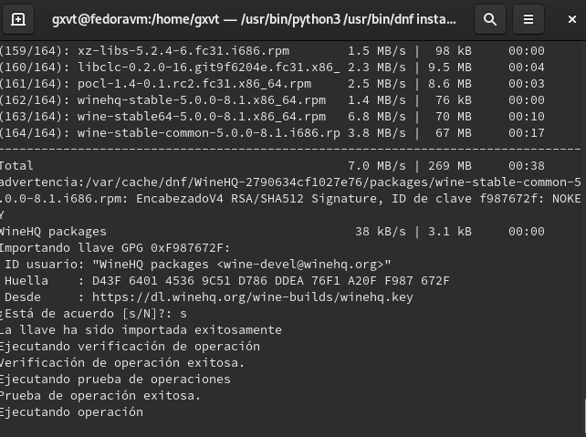

También habrá que instalar los complementos necesarios para que se ejecute la aplicación

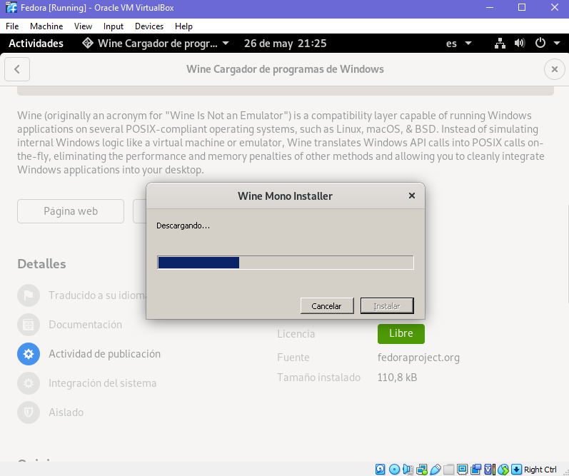

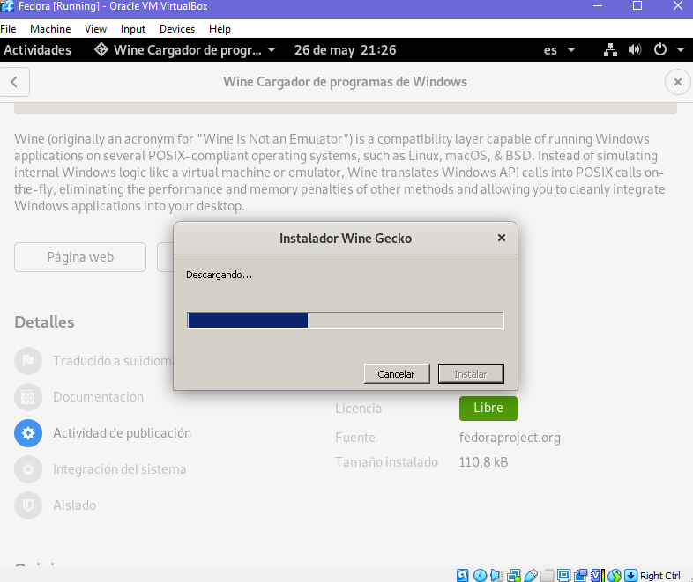

Una vez instalada la aplicación Wine, iremos a la página de descarga de WinRar y descargaremos la versión para Winodws

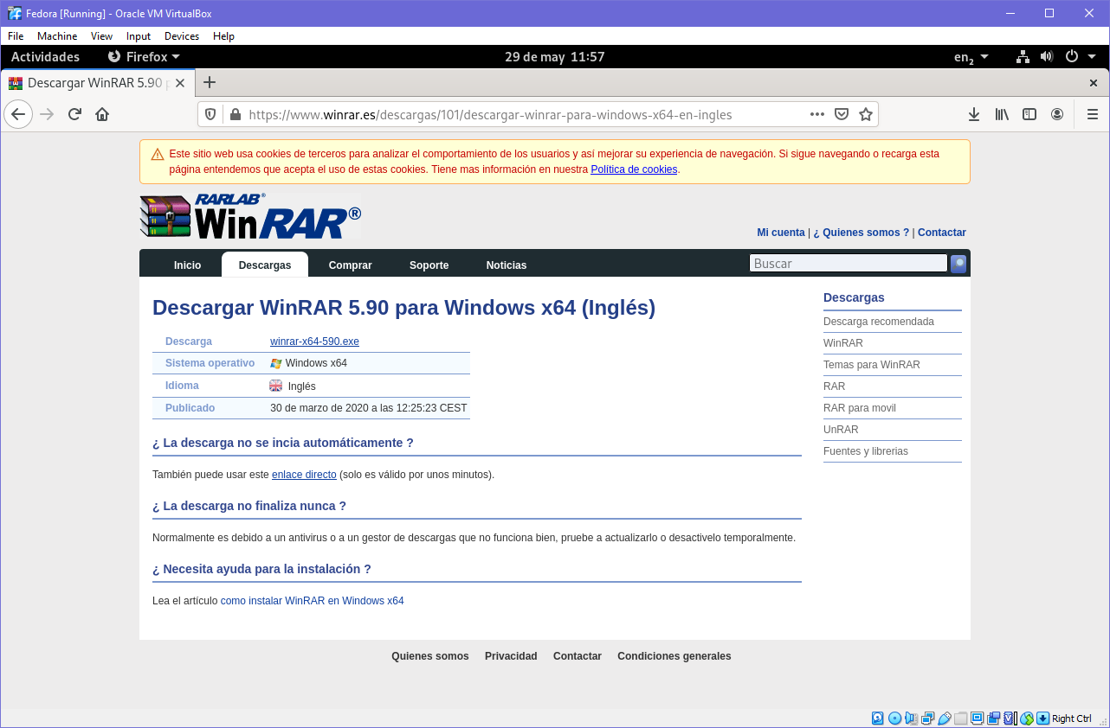

Una vez descargado el archivo .exe, haremos clic derecho sobre él y abriremos el archivo con la aplicación Wine

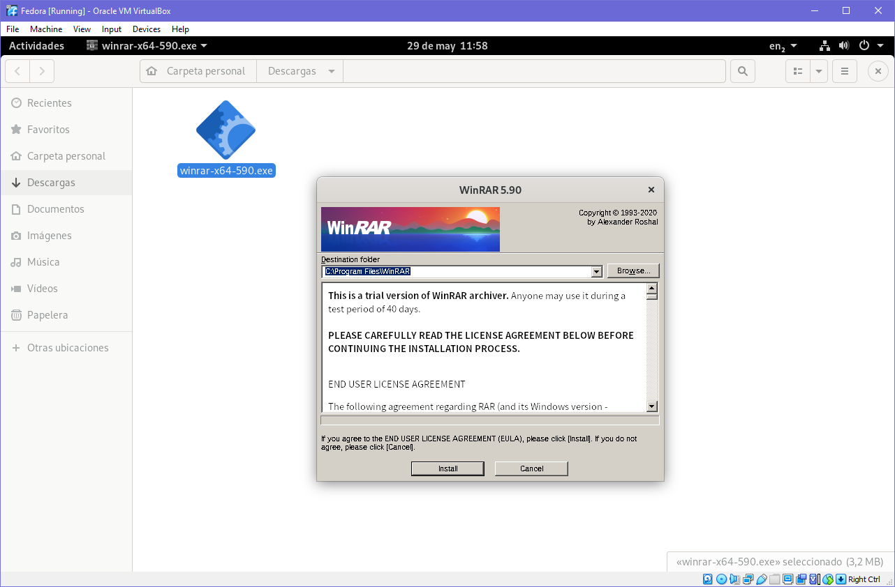

Una vez abierto el programa con el Wine, lo podremos instalar y ejecutar normalmente como si estuviéramos utilizando un sistema Windows

